**Звіт про виконання практичних завдань до лекції з курсу Технології програмування на мові Python**

**Topic 1**

Під час виконання практичного завдання до Теми №1 я надав наступні варіанти рішень до задач:

**1. Перетворення рядка**

Необхідно взяти рядок, що має вигляд «abcdefg123» та перетворити на «321gfedcba»

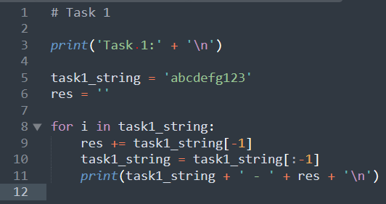

**Результат виконання:**

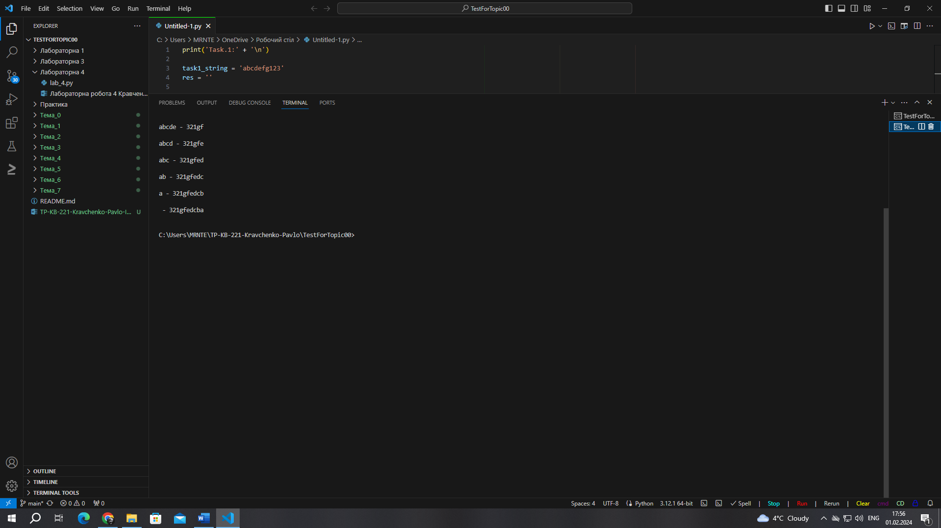

**2. Тестування базових функцій для рядків**

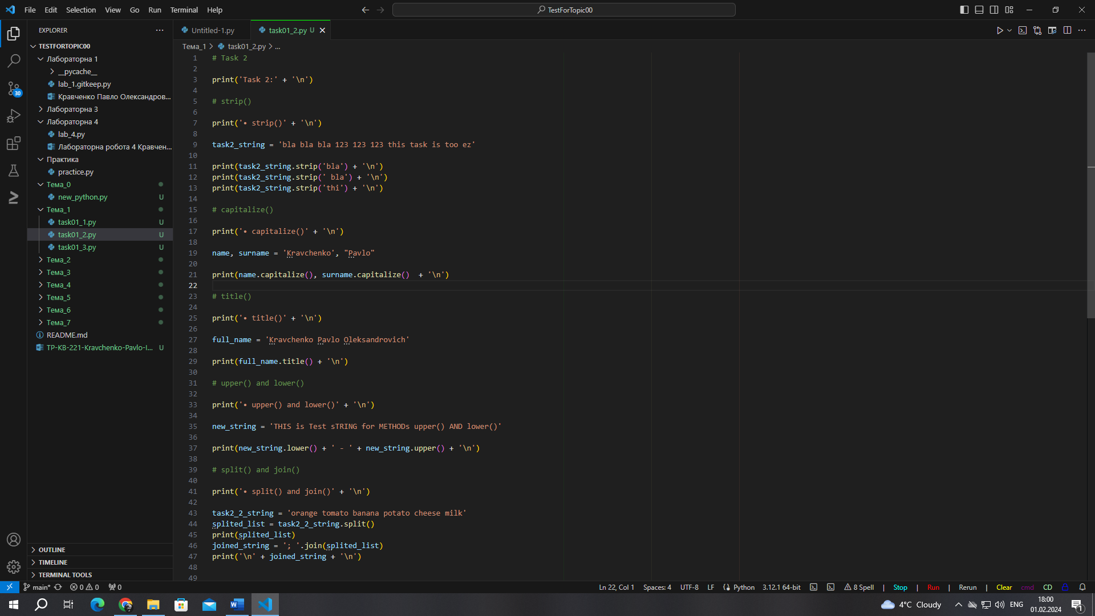

**Результат виконання:**

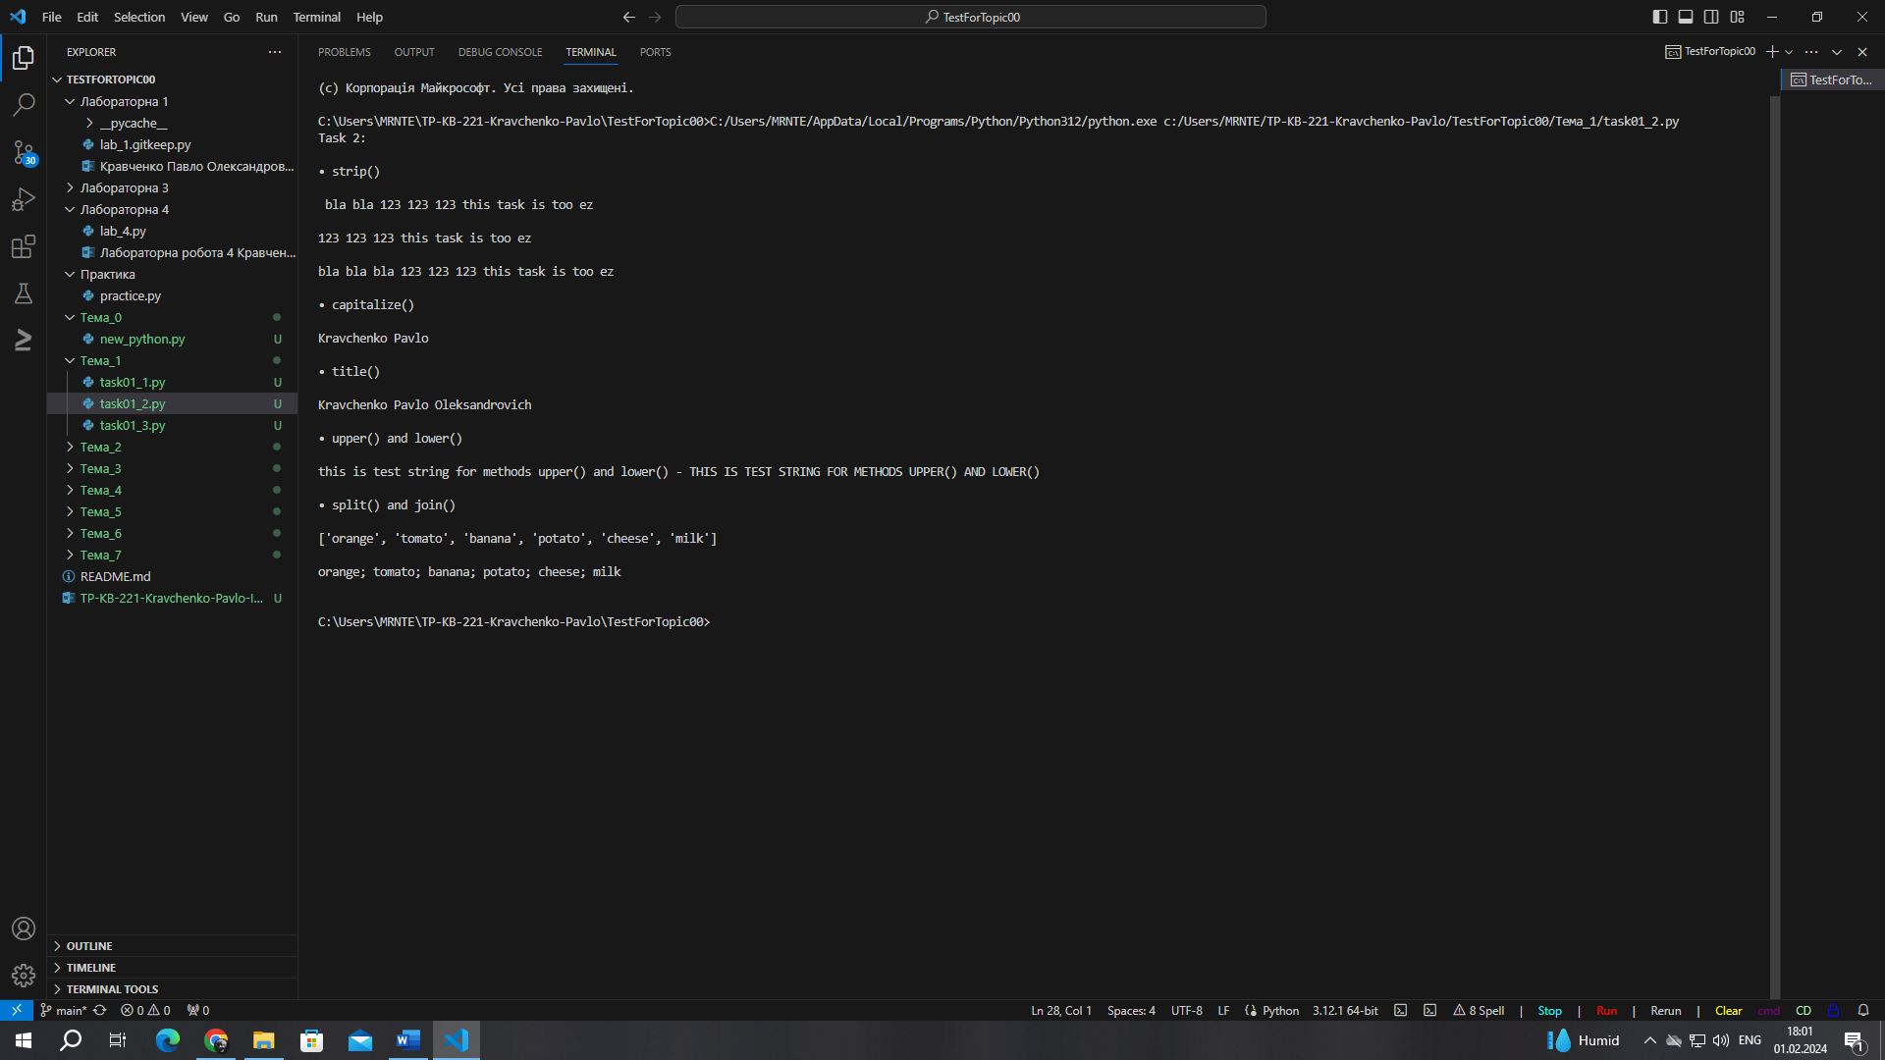

**3. Написання функції пошуку Дискримінанту**

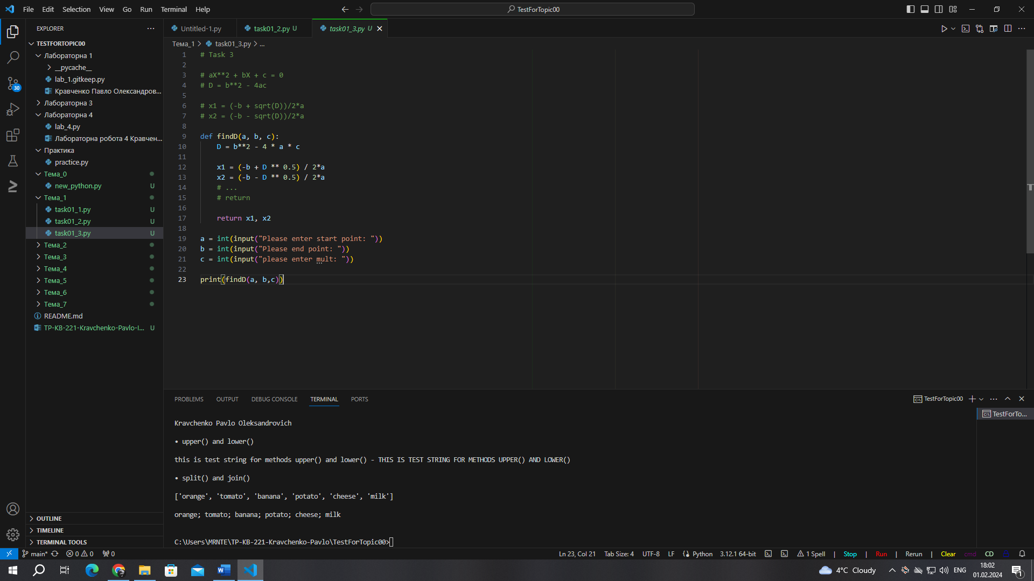

**Результат виконання:**

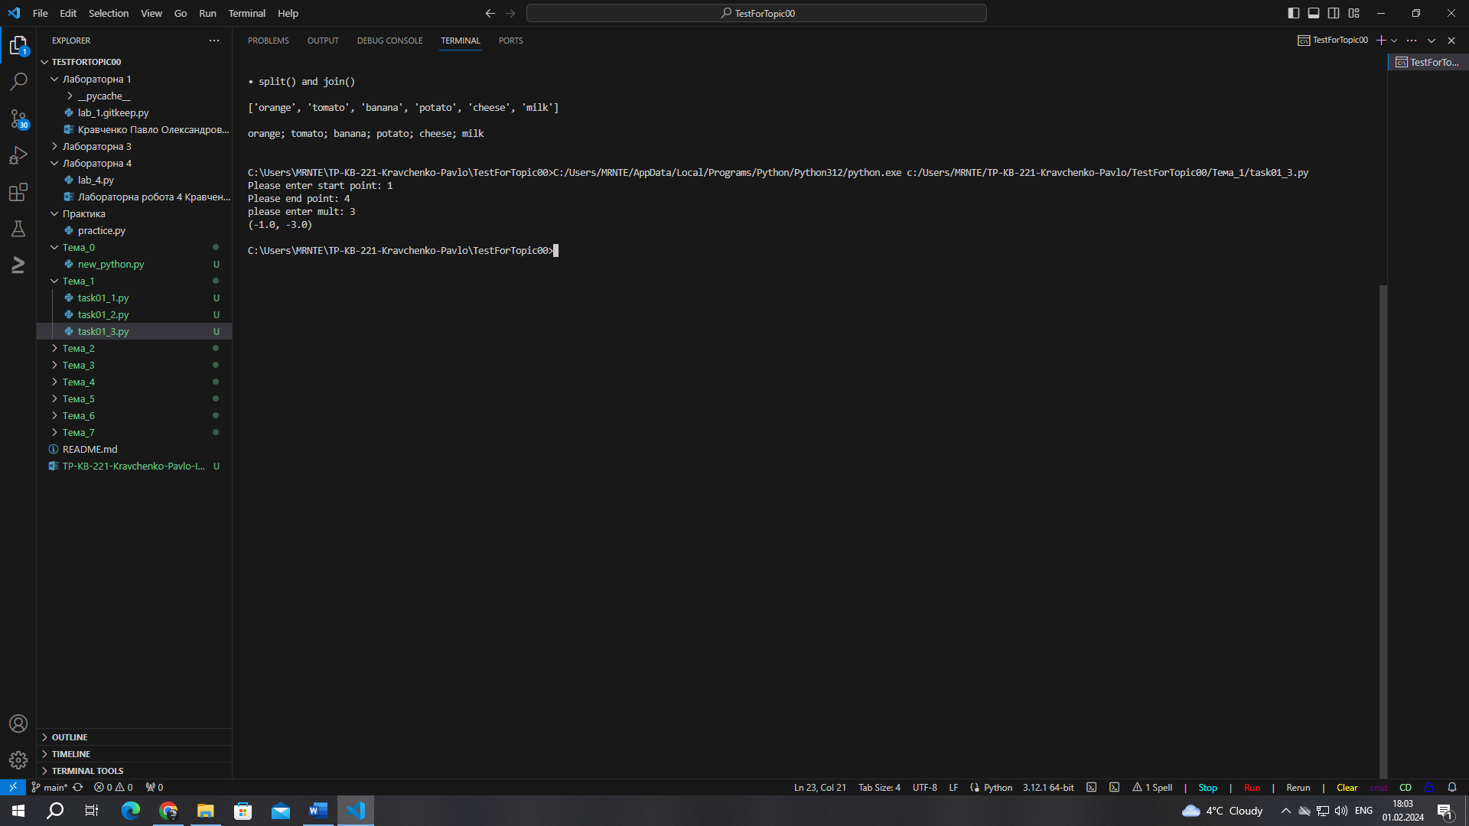

**Topic 2**

**1. Модернізування функції пошуку дискримінанта**

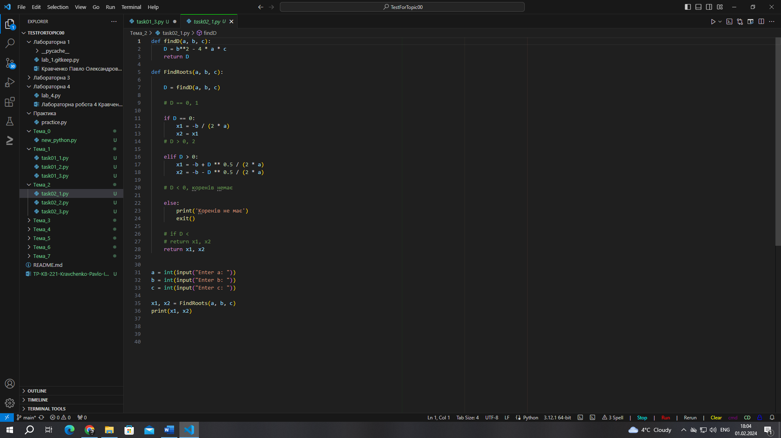

**Результат виконання:**

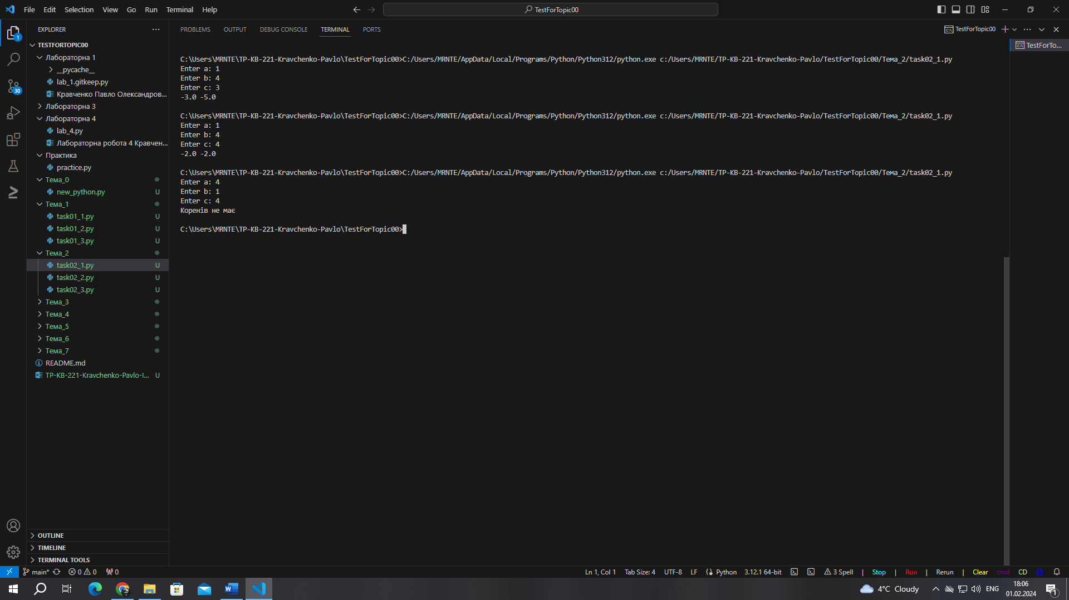

**2. Створити калькулятор за допомогою умовних операторів**

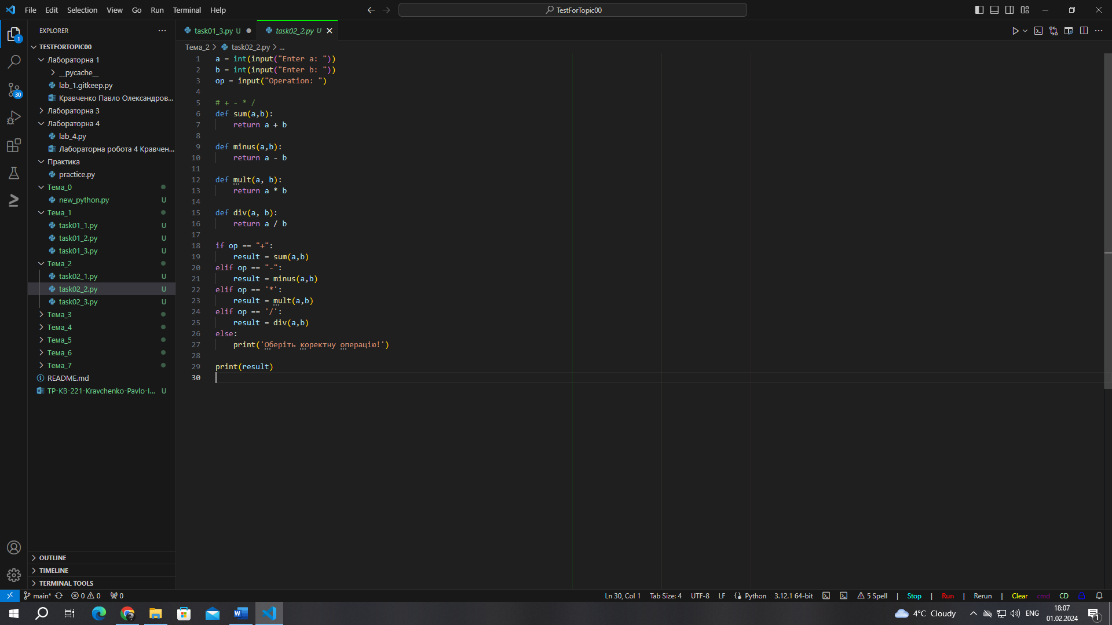

**Результат виконання:**

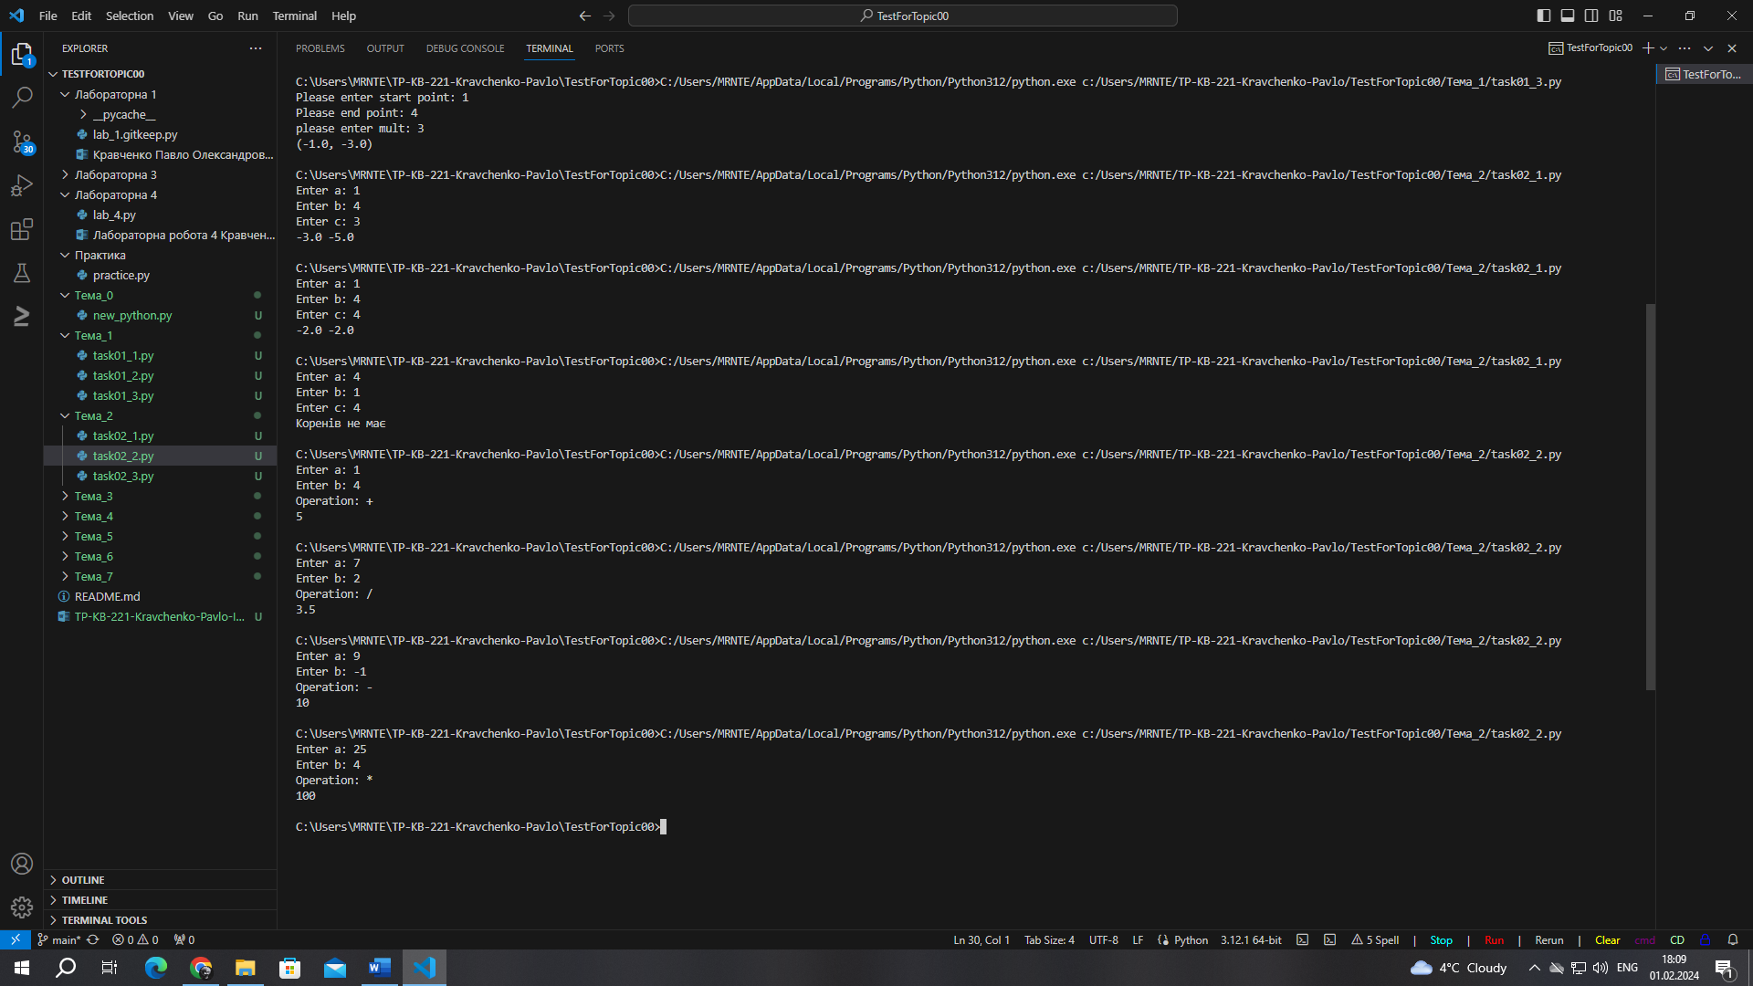

**3. Написати той же калькулятор, але з використанням match**

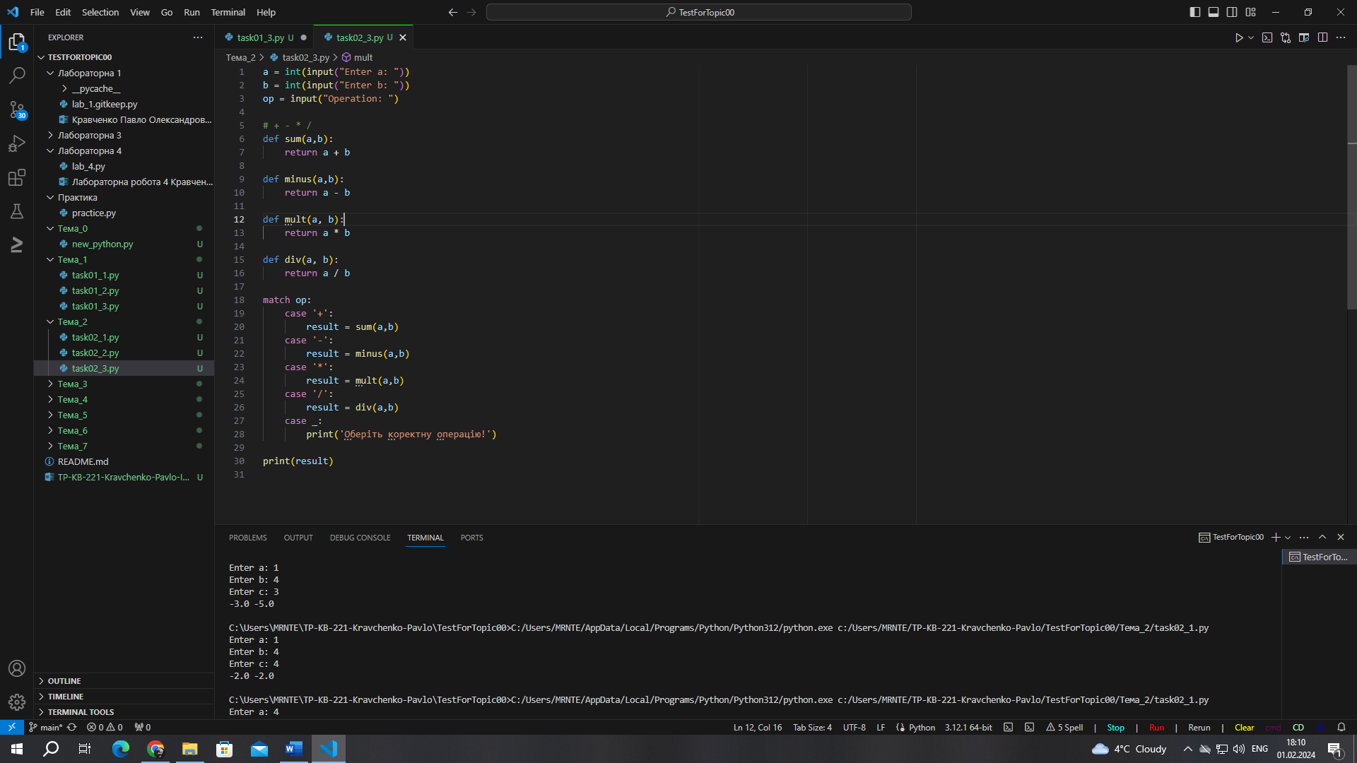

**Результат виконання:**

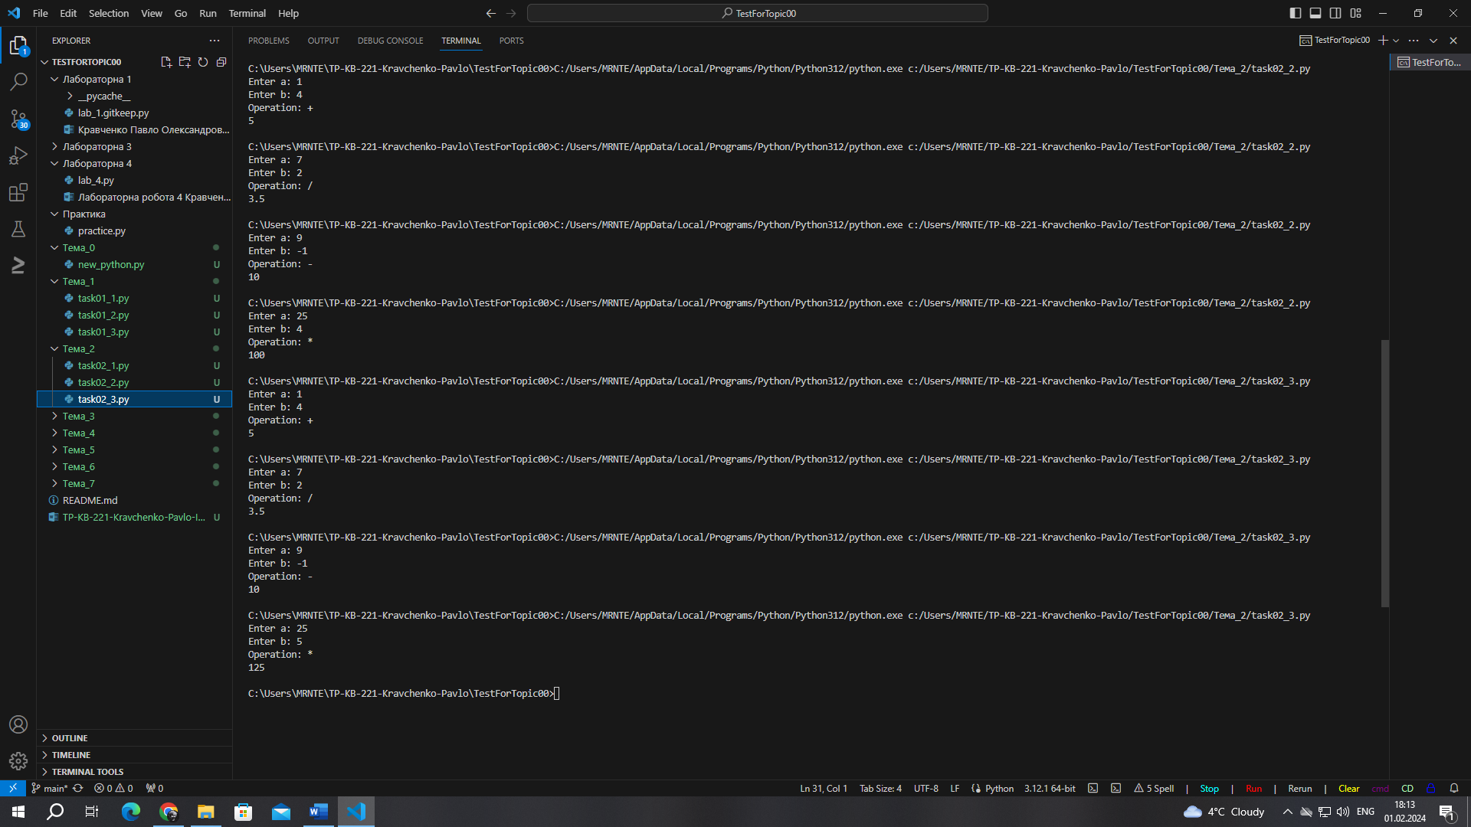

**Topic 3**

1. **Написати програму калькулятор з постійними запитами на введення нових даних та операцій. За основу взяти програму калькулятор з попередньої теми. Реалізувати механізм завершення програми після отримання відповідної команди.**

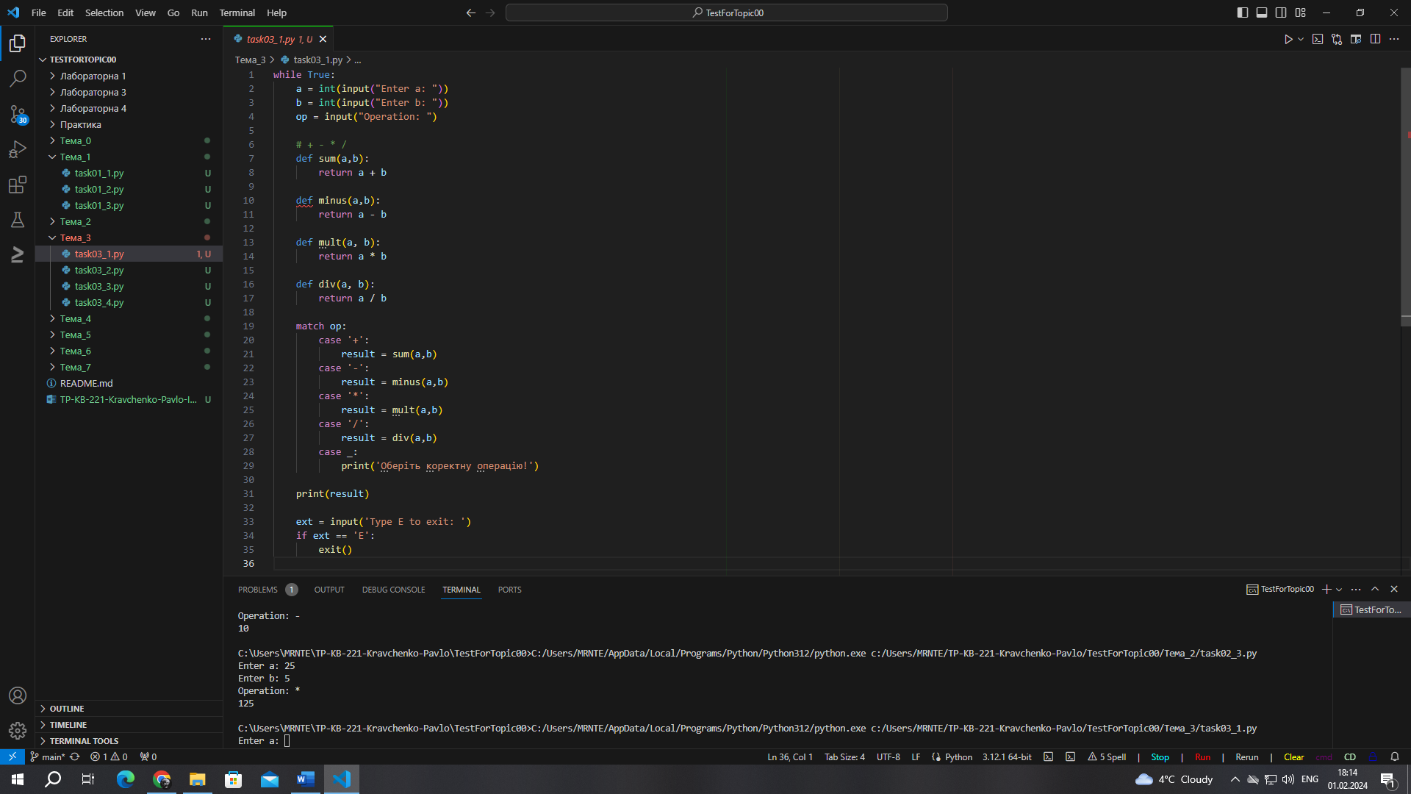 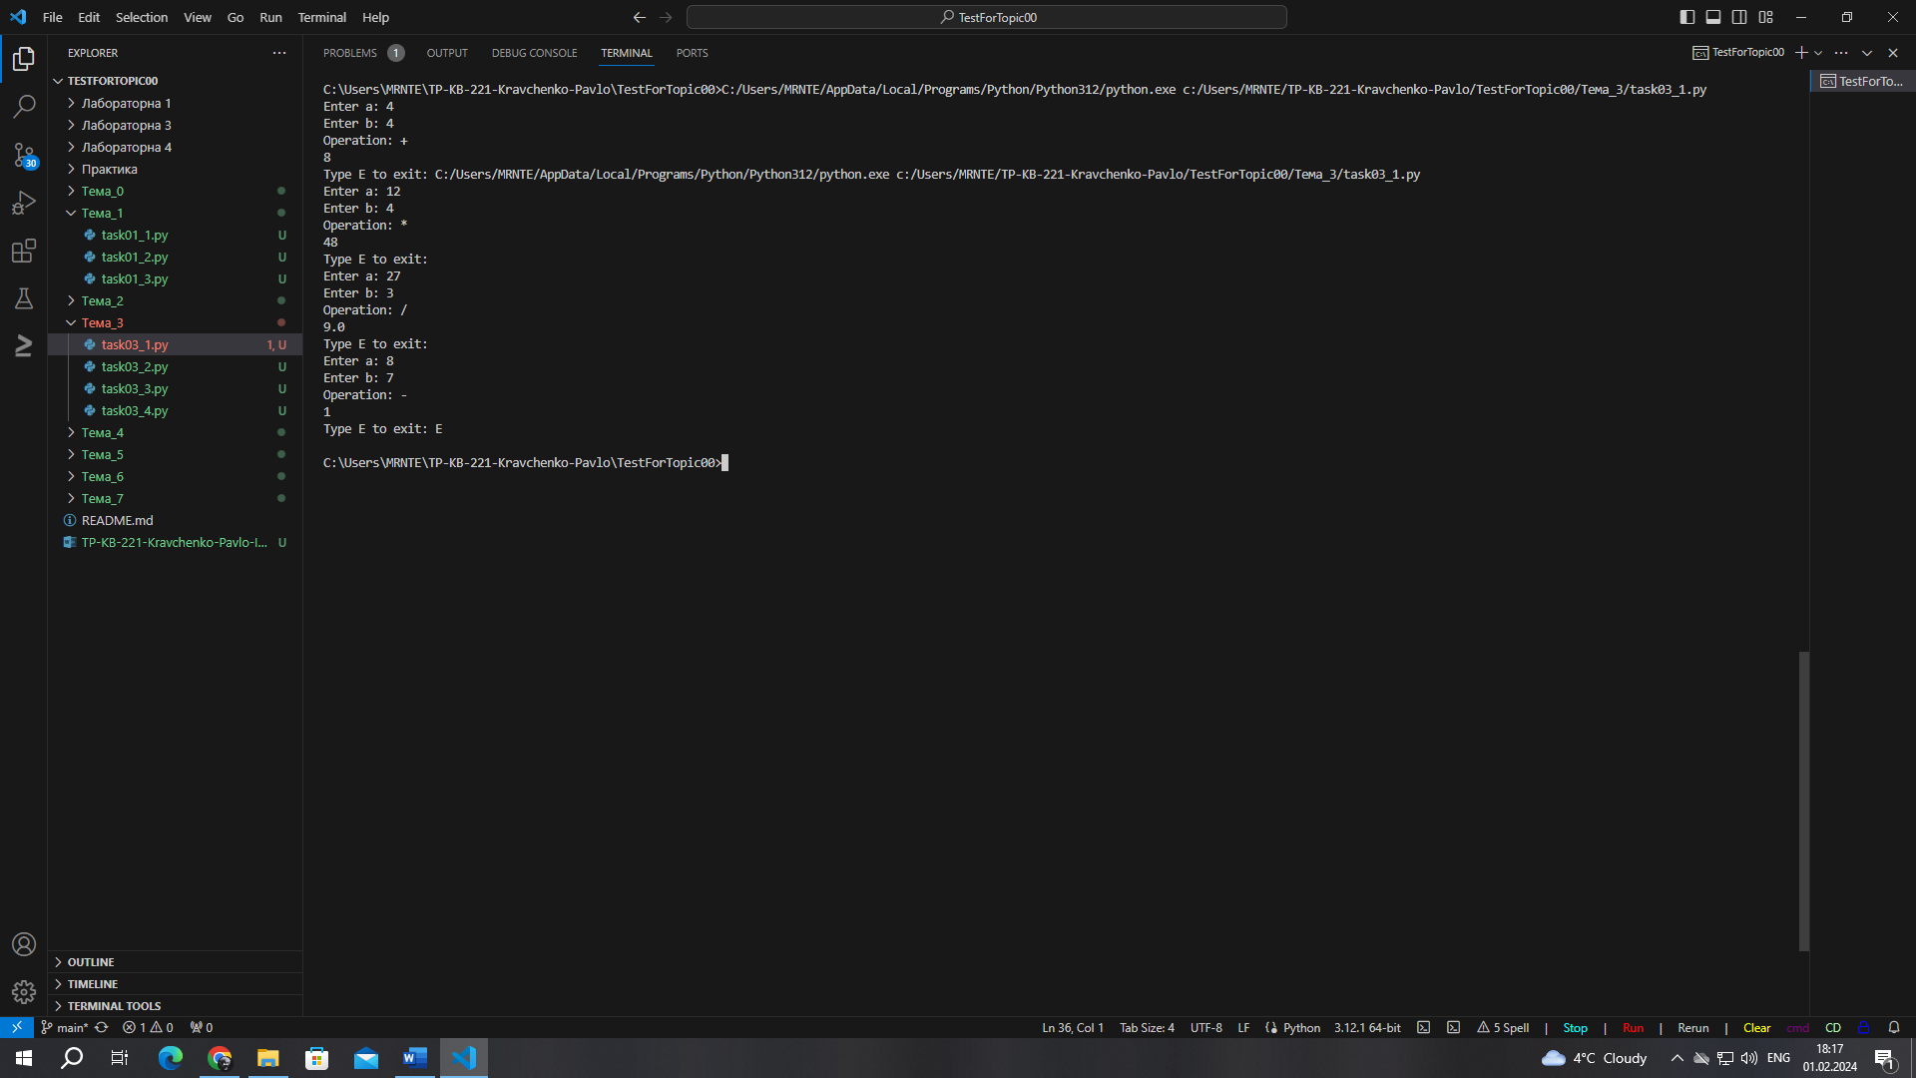

1. **Написати програму тестування функцій списків таких як: extend(), append(), insert(id, val), remove(val), clear(), sort(), reverse(), copy()**

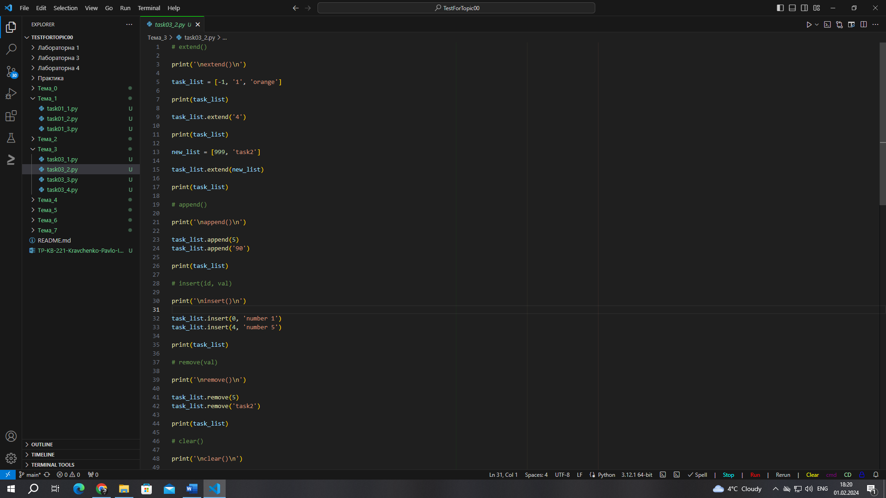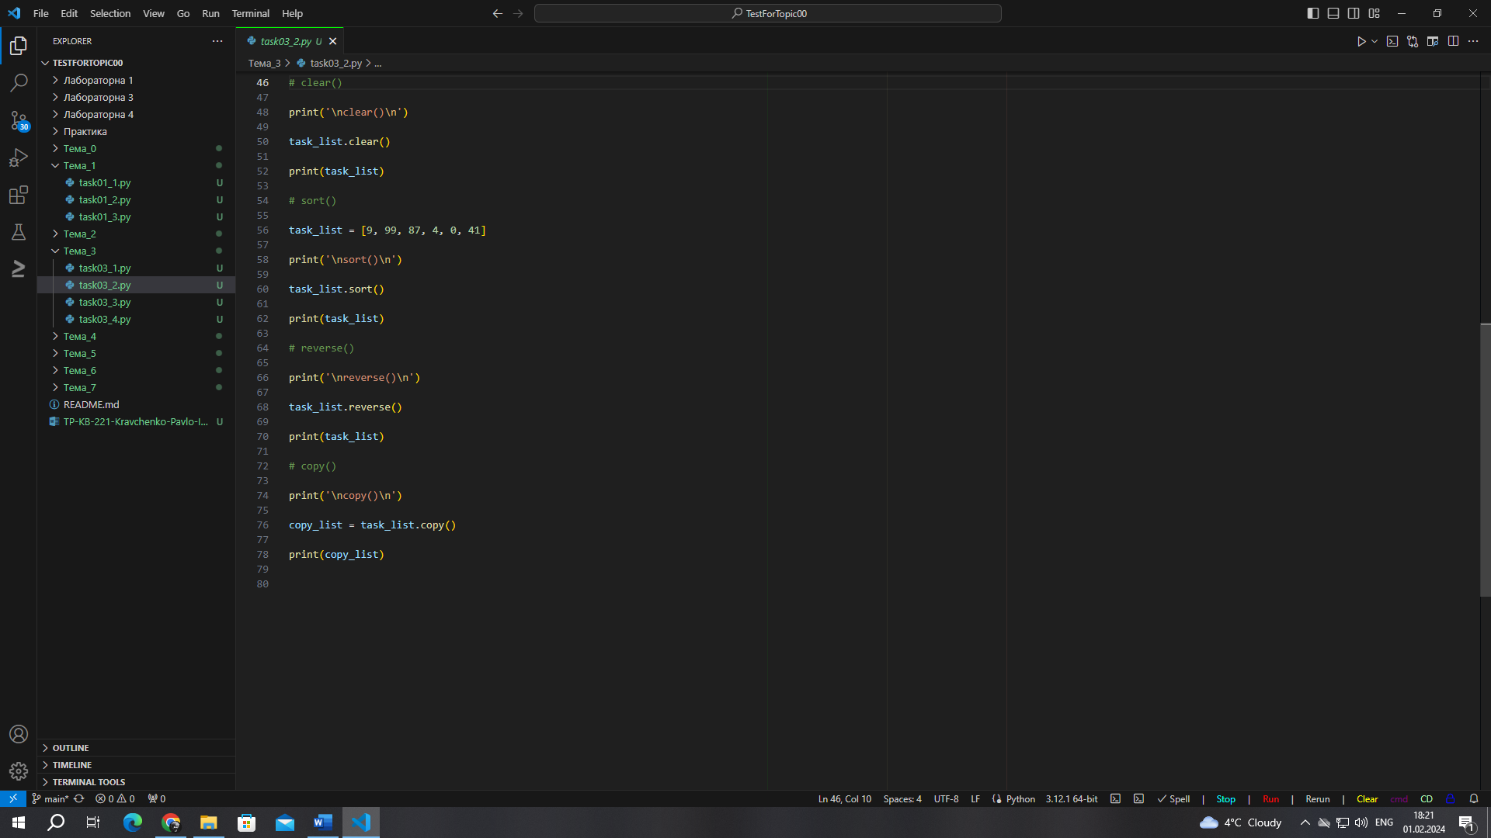

Результат:

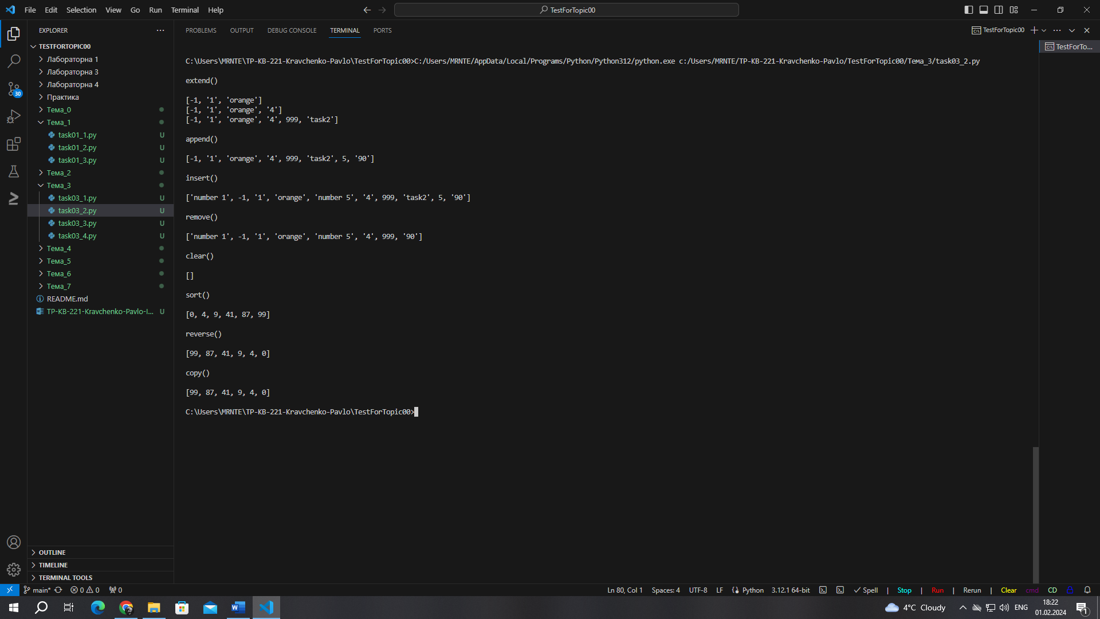

1. **Написати програму тестування функцій словників таких як: update(), del(), clear(), keys(), values(), items()**

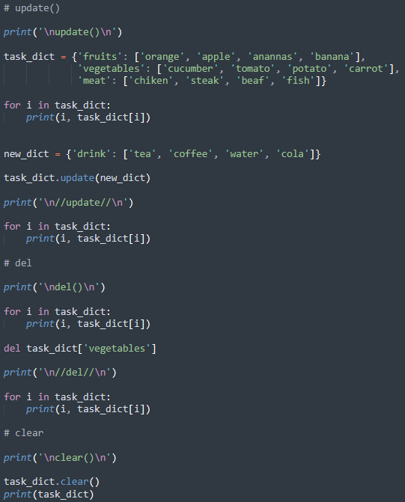

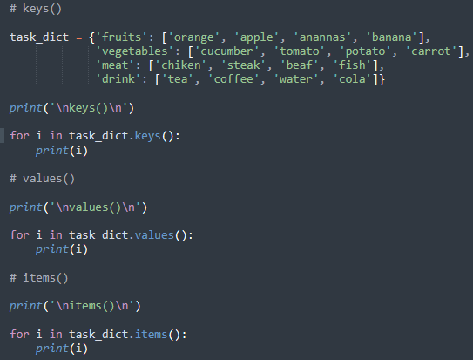

**Результат:**

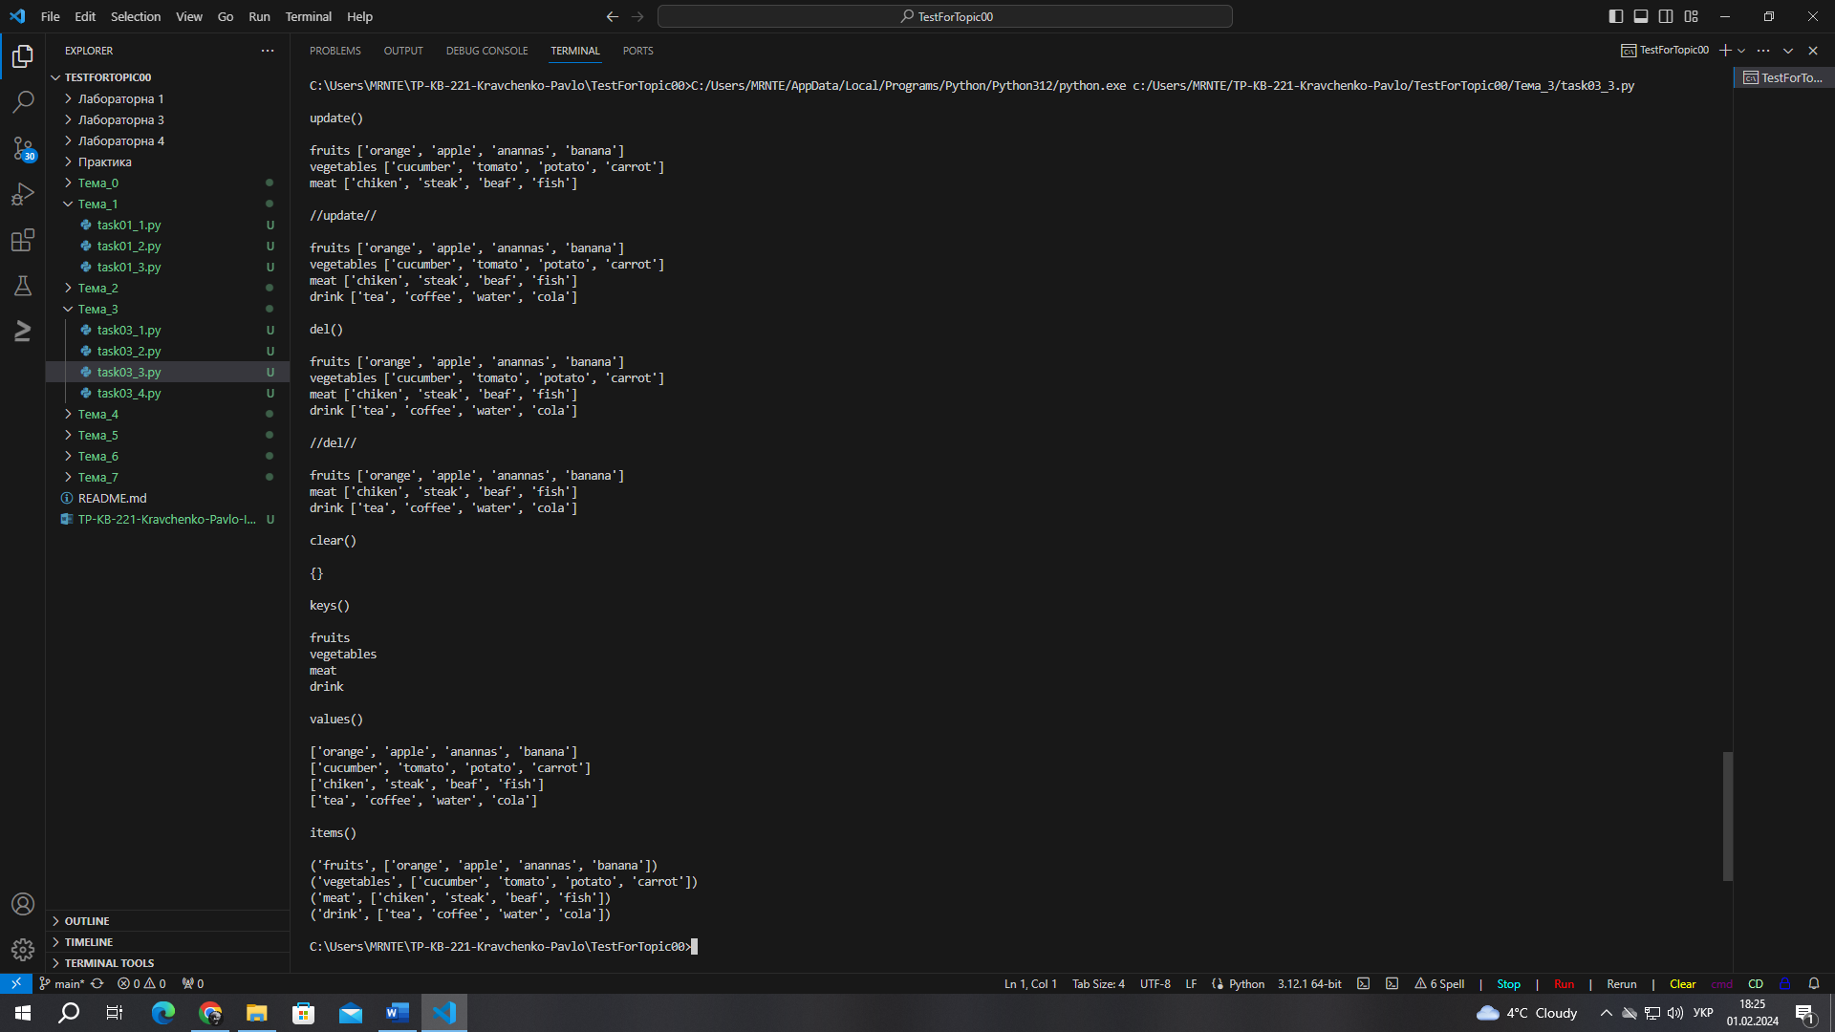

1. **Маючи відсортований список, написати функцію пошуку позиції для вставки нового елементу в список.**

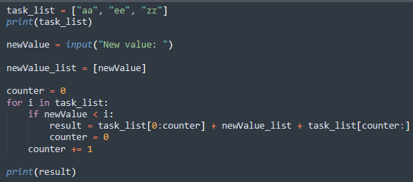

**Результат:**

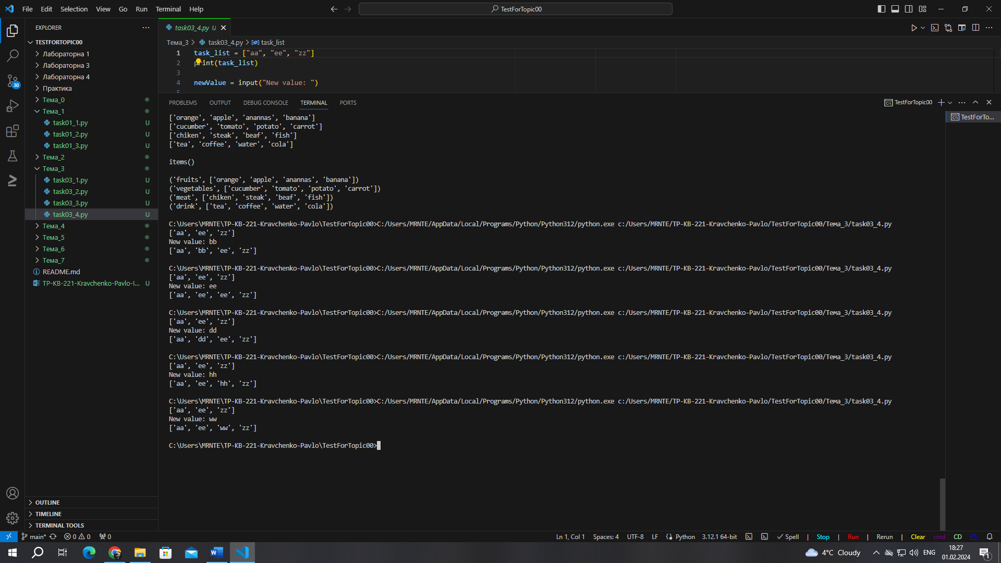

**Topic 4**

1. Розширити програму калькулятор функцією запитів даних для виконання операцій від користувача, що обробляє виняткові ситуації.

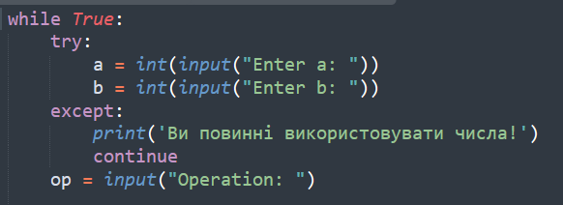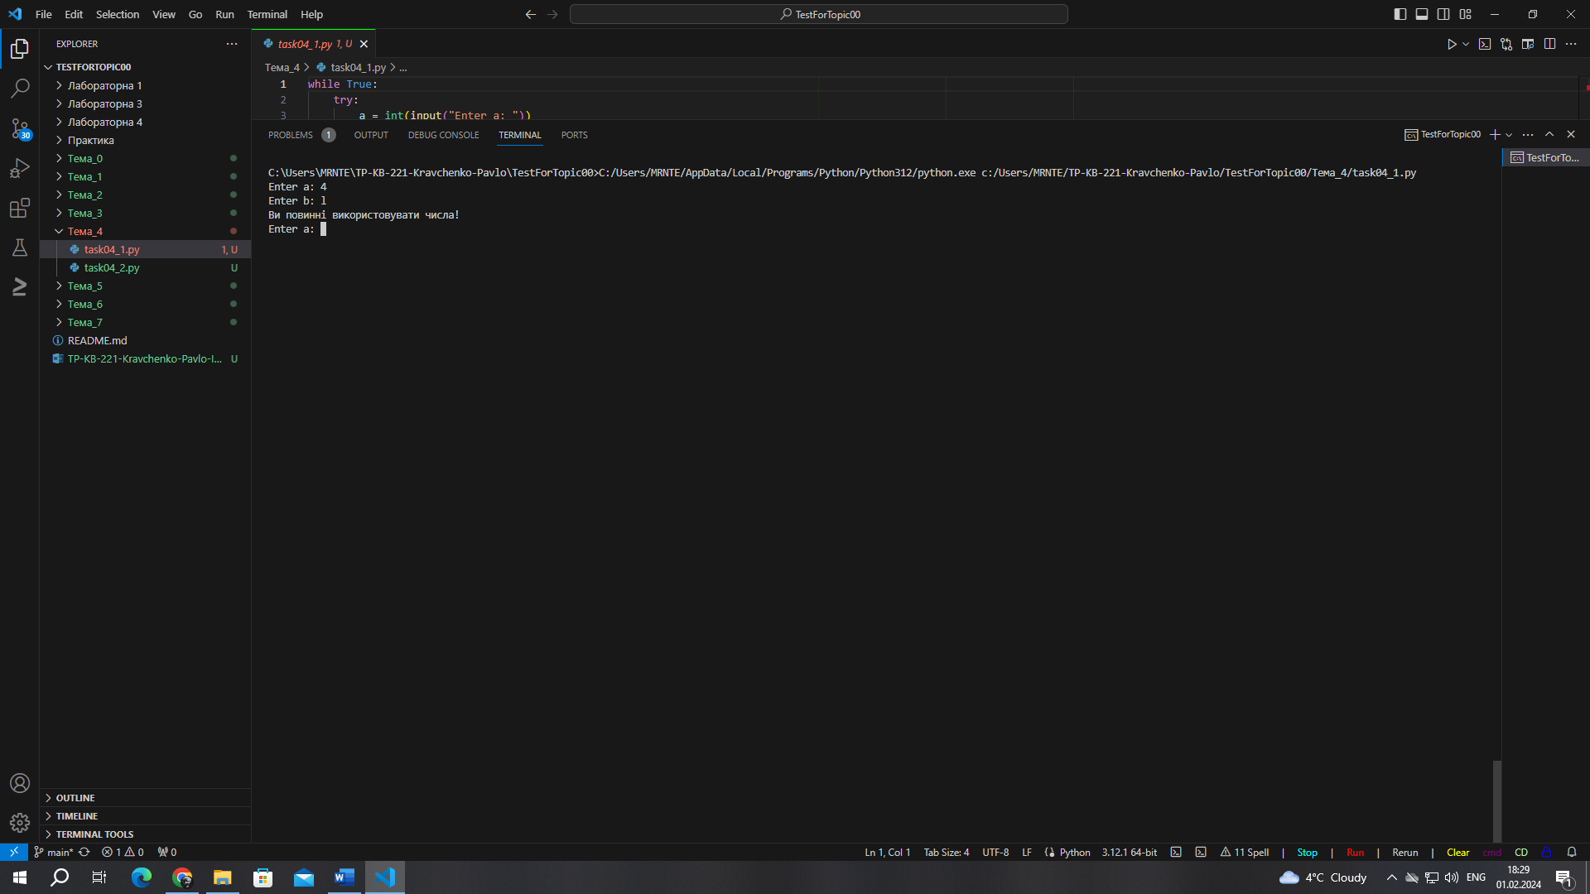

1. Розширити функцію ділення обробкою виняткової ситуації ділення но нуль

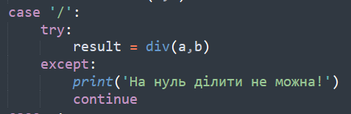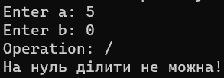

1. Ознайомитись зі списком виняткових ситуацій за посиланням <https://docs.python.org/3/library/exceptions.html>

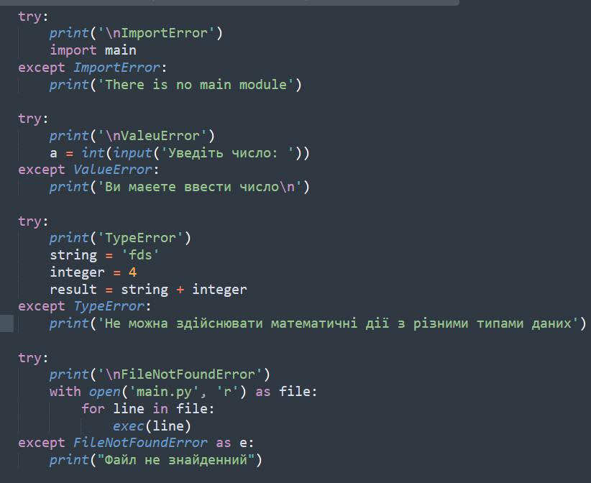

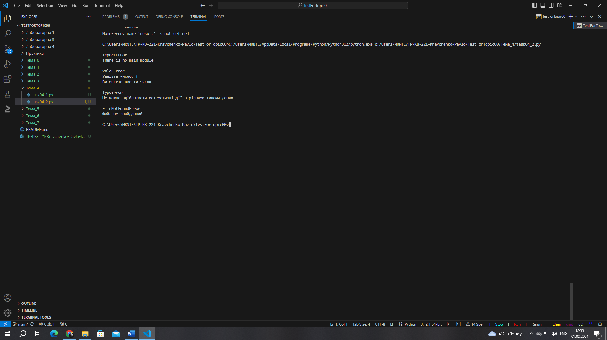

**Topic 5**

1. Гра з комп’ютером: камінь, ножиці, папір. Програма виконує запит від користувача на введення одного із значень ["rock", "scissor", "paper"]. Наступним кроком, використовуючи модуль random, програма у випадковому порядку вибирає одне із значень ["rock", "scissor", "paper"]. В залежності від умови, що камінь перемагає ножиці, ножиці перемагають папір, а папір перемагає камінь визначити переможця.

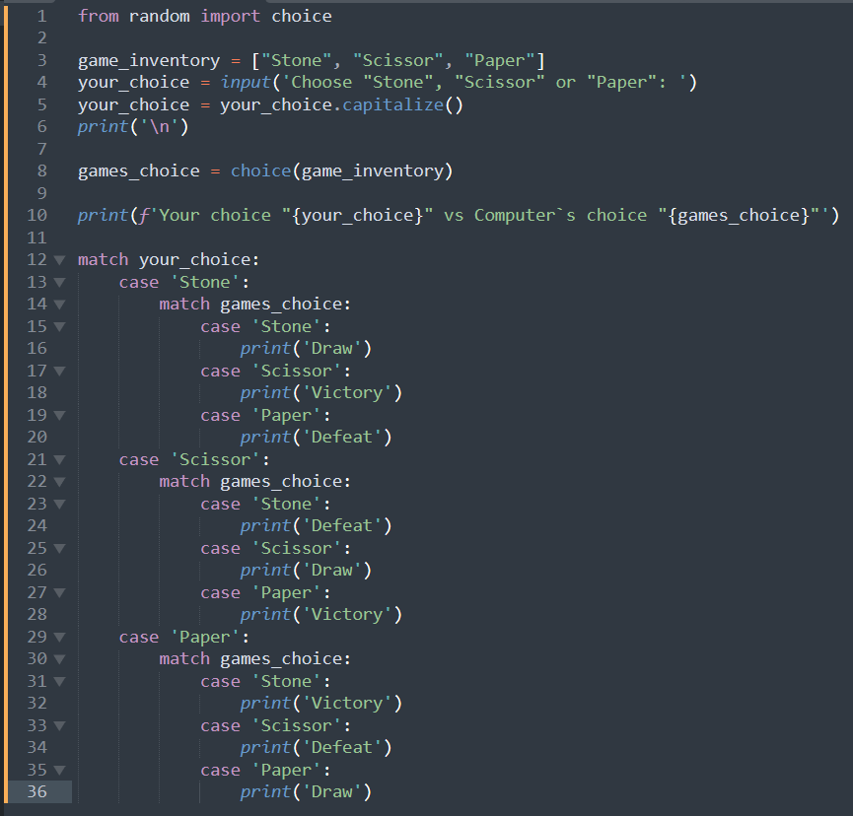

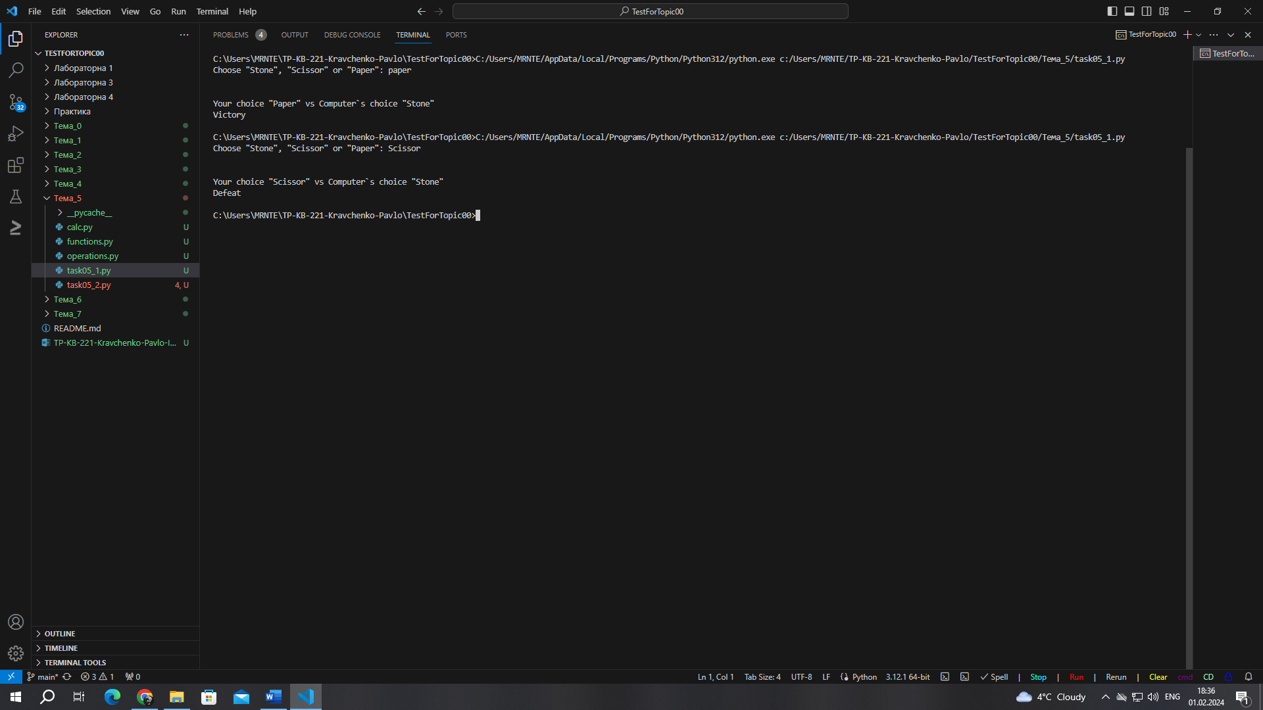

1. Програма конвертування іноземної валюти в українську гривню. Для отримання актуальних курсів валют необхідно використовувати API НБУ та модуль, що надає можливість виконувати запити до сторонніх сервісів requests. Достатня умова роботи – можливість конвертації для трьох іноземних валют EUR, USD, PLN. Користувачу надається можливість введення кількості та типу валюти, результат роботи програми – конвертоване значення в українських гривнях.

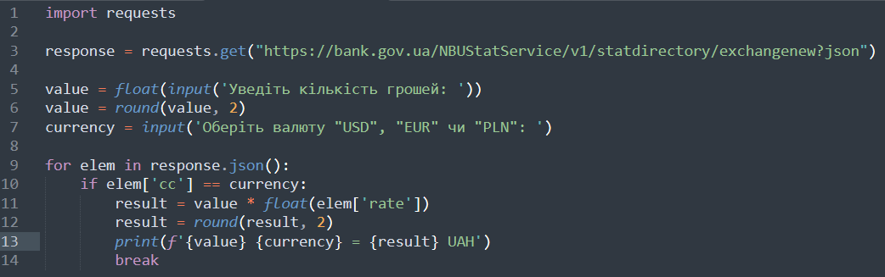

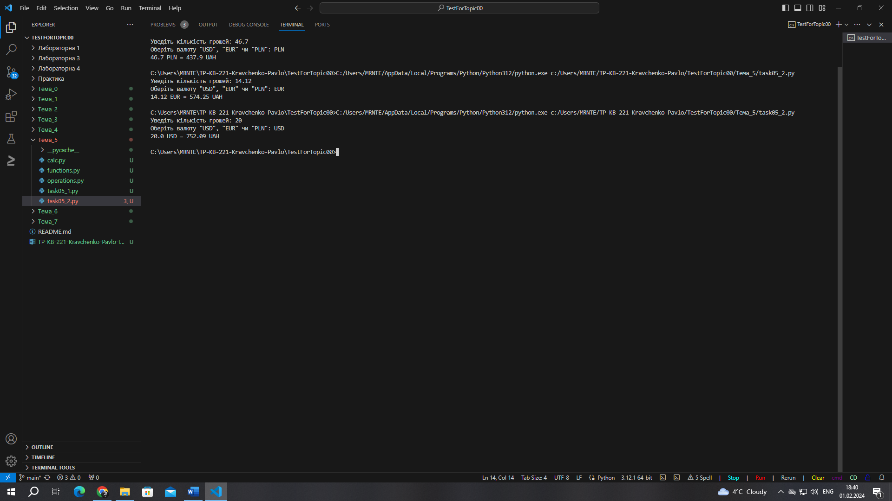

1. Використання модулів для програми калькулятор. Функції додавання, віднімання, множення та ділення перенести в файл functions.py. Функції запиту на введення даних для операцій та самих операцій перемістити в файл operations.py. Програму калькулятор реалізувати в файлі calc.py, до якого підключають файл functions.py та operations.py.

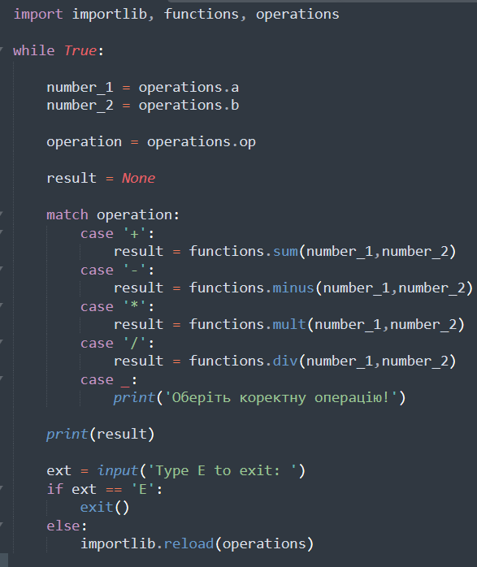

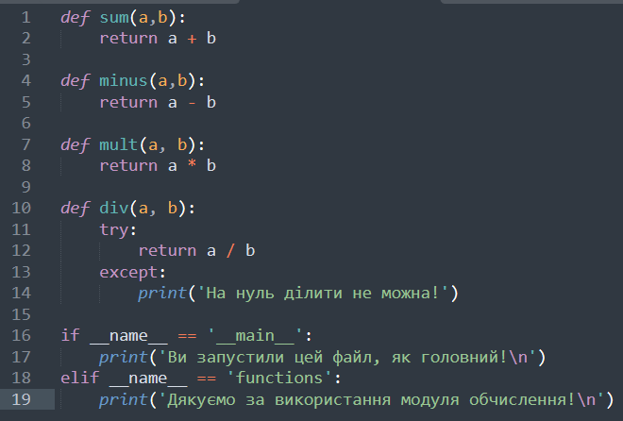

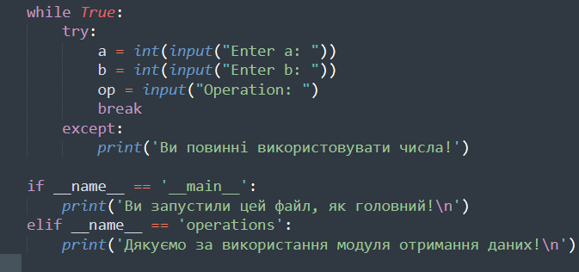

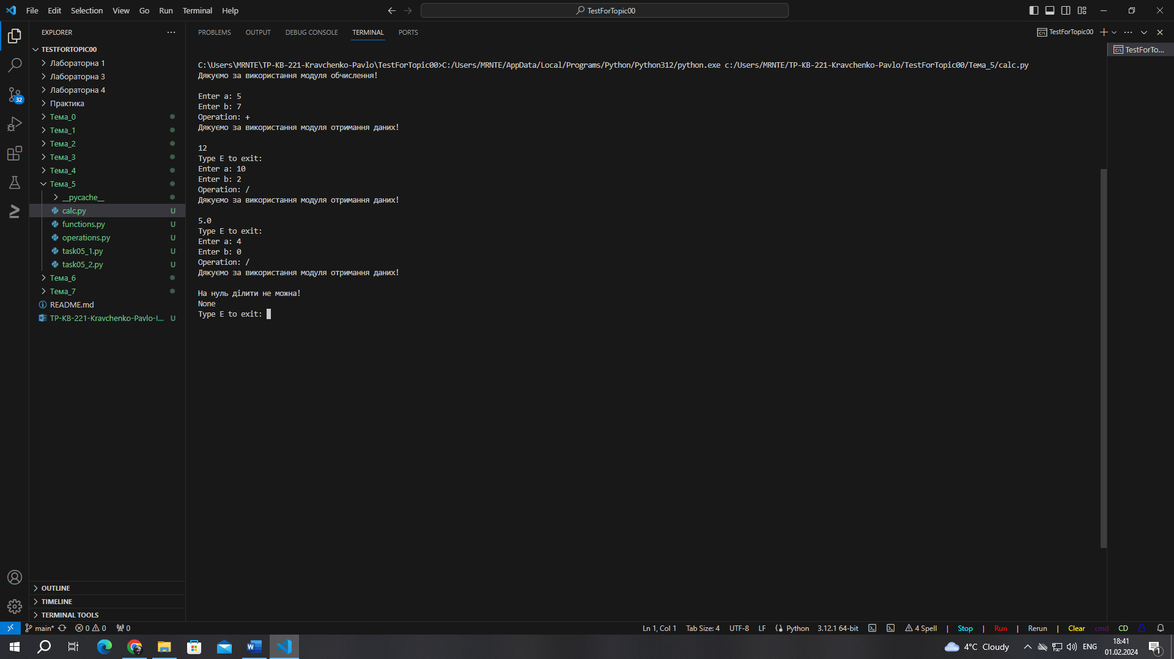

**Topic 6**

1. Розробити механізм логування всіх дій, що виконує програма. Забезпечити зберігання інформації про введені данні, виконану операцію та результат виконання операції над даними.

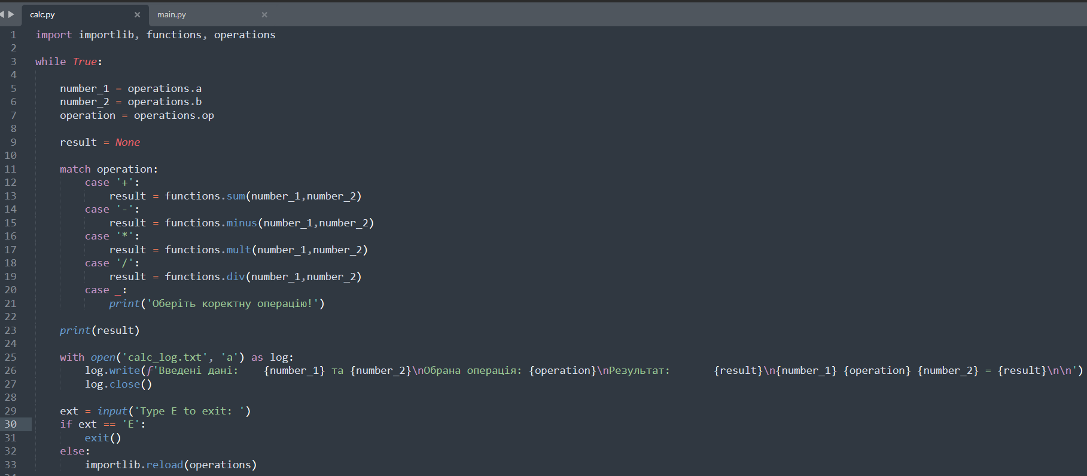

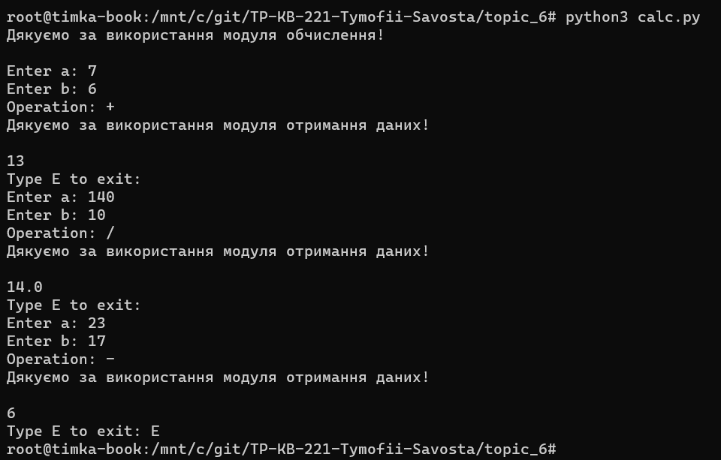

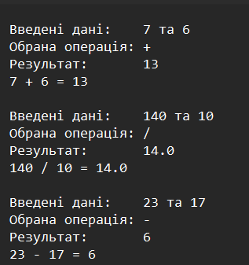

1. Маючи не відсортований список, елементами якого є словники з двома параметрами (ім’я та оцінка) виконати сортування списку, використовуючи стандартну функцію sorted(). Другим параметром для функції sorted() має бути lambda функція, що повертає ім’я або оцінку із елемента словника.

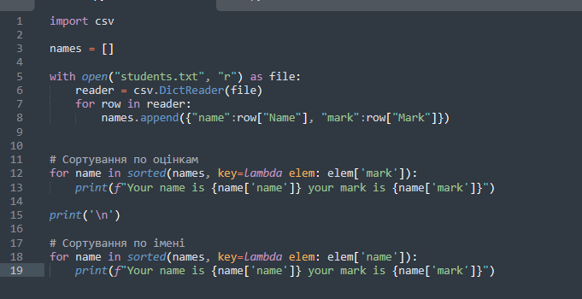

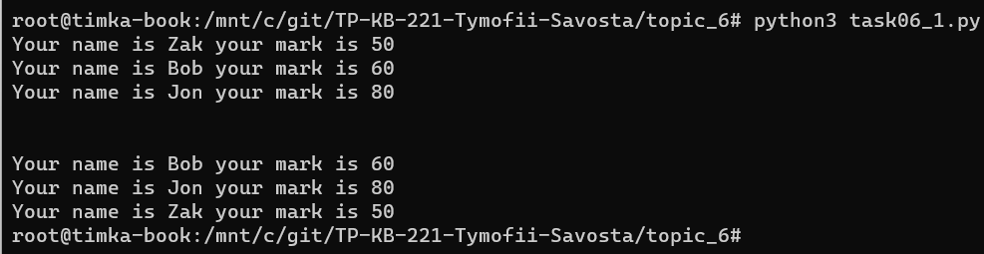

**Topic 7**

1. Ознайомитись з існуючими за замовченням методами класу по типу __init__(self) __str__(self)__ та надати приклади використання.

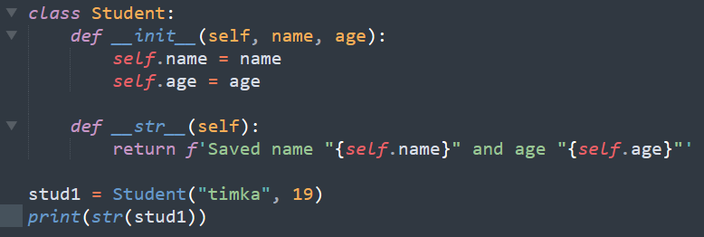

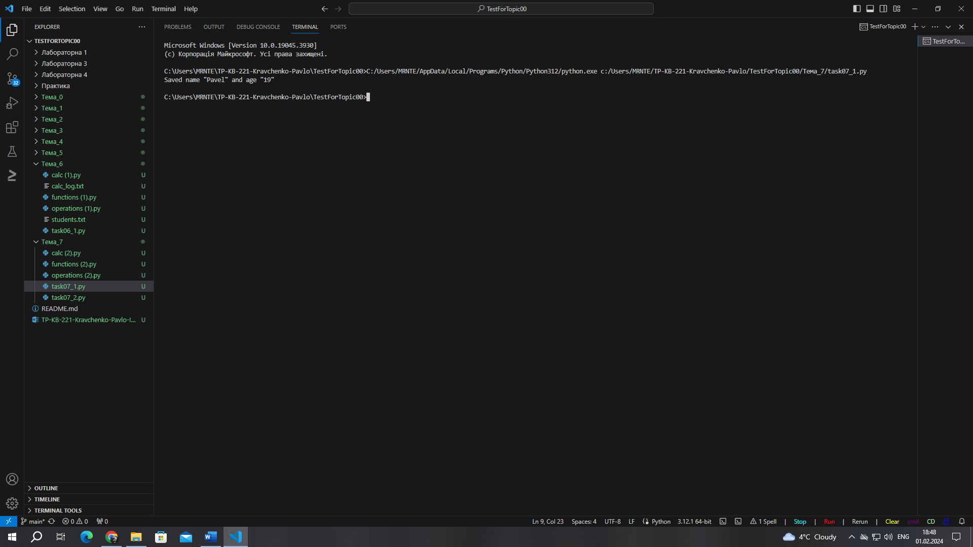

1. Розробити клас **Student** атрибутами якого э два параметра **name** та **age**. Створити список елементами якого є об'єкти класу **Student**. Написати цикл який виводить на екран елементи списку у відсортованому порядку. Для сортування використати стандартну функцію **sorted**. Функція **sorted** має використовувати **lambda** функцію для визначення ключа сортування.

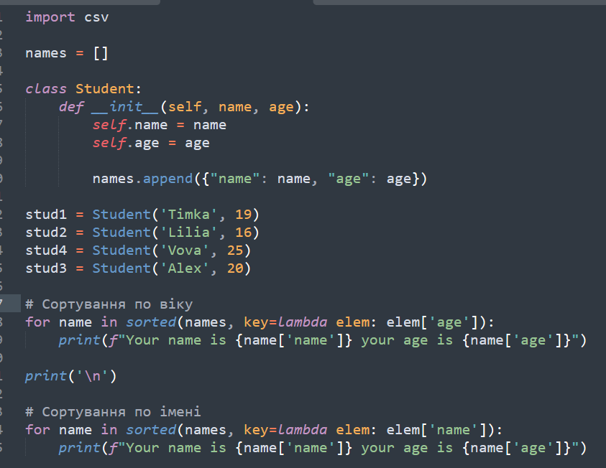

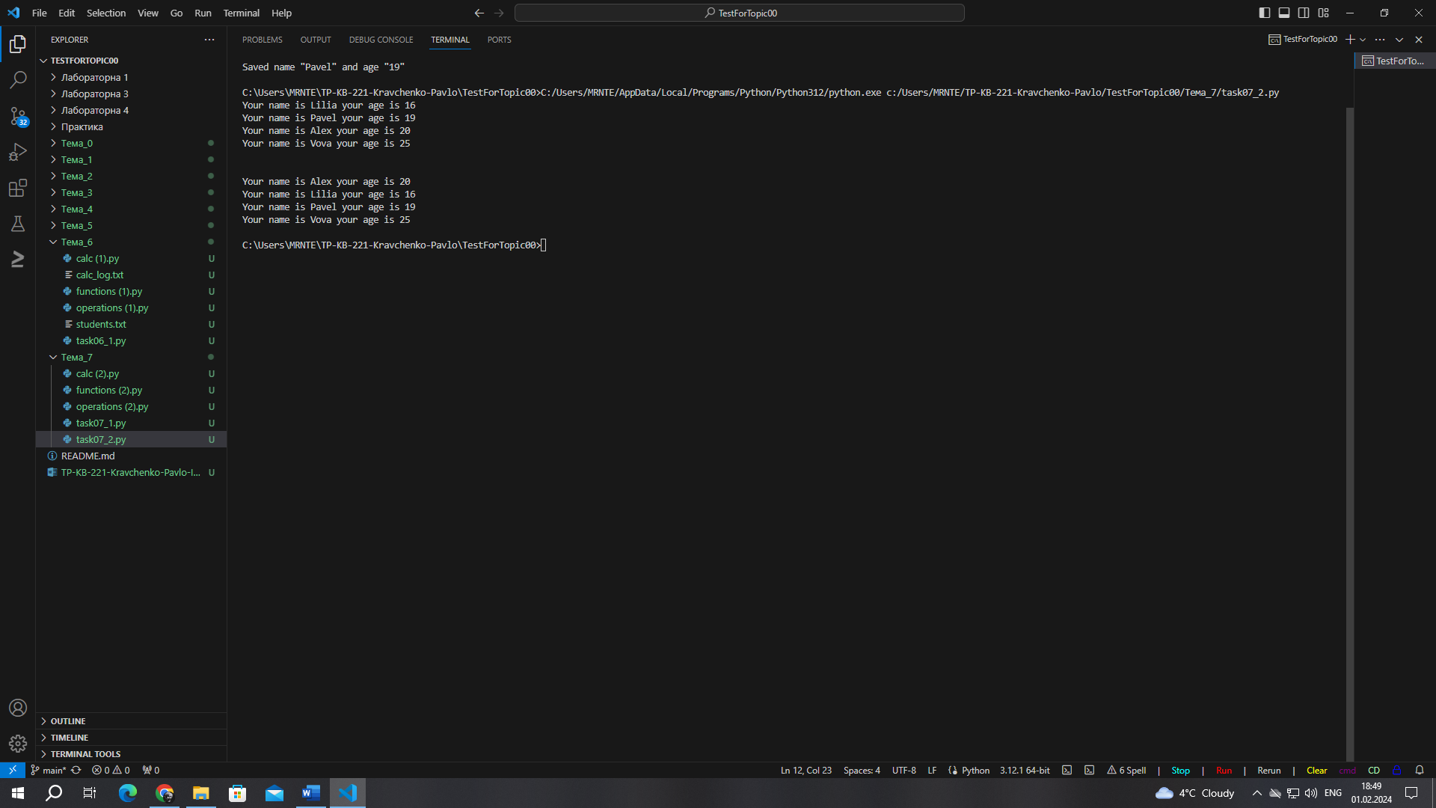

1. Використовуючи принципи ООП переписати програму Калькулятор. Завдання має бути виконано використовуючи модульний підхід.

